Соколов Павел Александрович
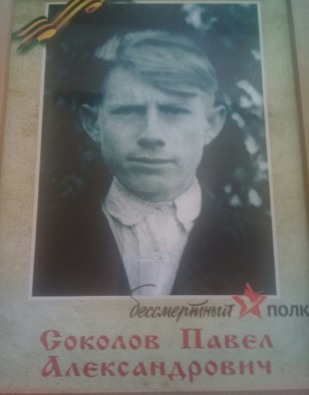
(прадед Белова Ильи, студента группы 194)
Мой прадед Соколов Павел Александрович.
Родился 19 августа 1923года в Ярославская обл., Любимский р-н, д. Прокунино.
Был призван: РККА с 03.06.1942 года
Место призыва: Любимский РВК, Ярославская обл., Любимский р-н.
В званий: рядовой.
Место службы: 37 мехбр.
Дата подвига: 03.08.1943 № записи: 20568473

Архивные документы о данном награждении:
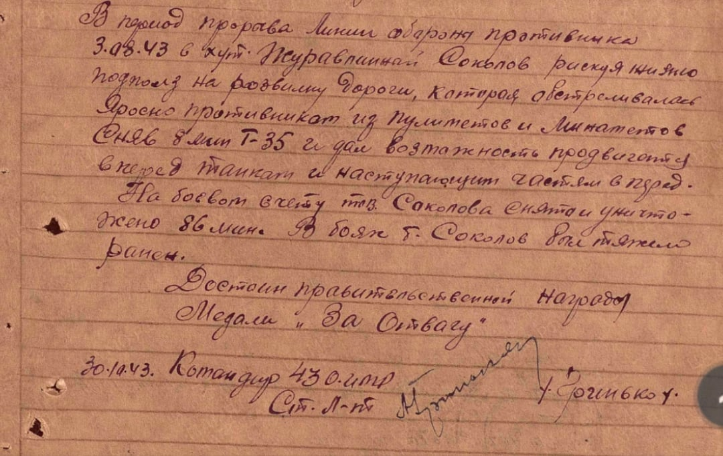

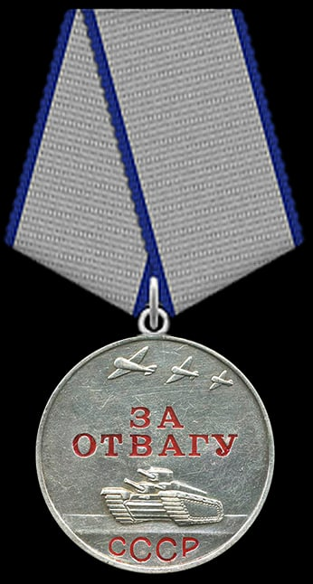
В тех боях мой прадед был тяжело ранен. Долго лечился в госпиталях и был демобилизован. Вернулся на родину, в деревню. Женился и достойно воспитал шестерых детей. Умер 10 февраля 2004года в возрасте восьмидесяти лет.
Рассекречено в соответствии с приказом Министра обороны РФ от 8 мая 2007 года N181 «О рассекречивании архивных документов Красной Армии и Военно-Морского Флота за период Великой Отечественной войны 1941-1945 годов.
Орден «За Отвагу» нашёл прадеда после его смерти в 2008 году и был вручён его внучке, моей маме. Он бережно храниться в нашей семье, как память о той войне.

